Středisko volného času KORUNKA,
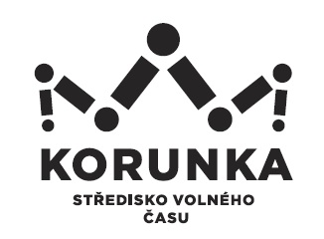
Ostrava – Mariánské Hory, příspěvková organizace
Korunní 49, 709 12 Ostrava Mariánské Hory

Denisa Maxnerová
Vrablovecká 436/7
747 14 Ludgeřovice

IČ: 047 69 724

V Ostravě dne: 18. 5. 2022
Objednávka č.: 48/2022
Číslo jednací: SVCKO/ /2022/SEPK
Objednáváme u Vás autobusovou dopravu (27-místným autobusem)
dětí v rámci příměstského tábora.
Termín: středa 13. 7. 2022
Trasa: Ostrava-Poruba – Rožnov p/Radhoštěm - Ostrava-Poruba
(plánovaná trasa se může částečně změnit z důvodu počasí či jiných okolností)
Přistavení: 13. 7. 2022 v 8:00 - 8:15 hodin, Středisko přírodovědců,
Čkalovova 10, Ostrava-Poruba
Návrat: v cca 16:30 – 17:00 hodin tamtéž

Cena dle cenové nabídky max. 7 290,- Kč bez DPH, zahrnuje - ujeté km, čekací dobu max 7 hodin, mýto; cena nezahrnuje – parkovné.

Kontaktní osoba: RNDr. Čerkovská
Potvrzenou objednávku prosím přiložte k faktuře.

Bankovní spojení: Podpis a razítko:
KB Ostrava, č. účtu
Mgr. Jana Secová – příkazce operace
DIČ: CZ75080508 (neplátce DPH)
IČ: 75080508 Kateřina Koldová – správce rozpočtu

PŘI FAKTURACI UVÁDĚJTE VŽDY ČÍSLO OBJEDNÁVKY.
Fakturu vystavte a zašlete na adresu: Středisko volného času Korunka,
Ostrava-Mariánské Hory, příspěvková organizace,
Korunní 49, 709 12 Ostrava – Mariánské Hory



